1. Введение
Уже известно, что от металла, как конструкционного материала, требуется не только высокое сопротивление деформации (упругой, характеризуемой модулями Е и G; пластической — пределами σ_{0,2} и σ_{в}), по и высокое сопротивление разрушению.
Обычно теперь сопротивление деформации объединяют в общее комплексное понятие прочность, а сопротивление разрушению — надежность.
Укажем, что если разрушение происходит не за один, а за многие акты нагружения, причем за каждый акт происходит микроразрушение, то это характеризует долговечность материала.
Очевидно, высококачественный конструкционный материал, должен быть одновременно прочным, надежным и долговечным.

Как же происходит разрушение?
Напряжение при достижении им предела текучести вызовет пластическую деформацию, т. е. приведет в движение дислокации. Если препятствий для свободного перемещения дислокаций нет и они не возникают в процессе деформации, то деформация может быть сколь угодно большой. При растяжении образец может удлиниться в десятки и сотни раз, превращаясь в подобие проволок. В некоторых случаях (при определенных температурах и скоростях деформации некоторых металлов) это наблюдается и носит название сверхпластичность. Конечно, так удлиниться на многие сотни, и, даже тысячи процентов образец сможет лишь тогда, когда не возникает местное сужение (шейка). Если возникает шейка, то деформация локализуется и в таком металле, в конечном итоге, произойдет разделение образца на два куска, но тогда, когда в месте разделения сечение утонилось до нуля. Это не редкий случай.
Значит, сверхпластичность может наблюдаться тогда, когда в процессе деформации пластичность металла не уменьшается 2 и не образуется локальной деформации (шейки).
Под сверхпластичностью следует понимать способность материала равномерно пластически деформироваться без упрочнения. Сверхпластичность проявляется в следующих случаях:
а) при медленном деформировании мелкозернистых материалов (сплавов) при высоких температурах (приблизительно 0,7—0,8 от абсолютной температуры плавления);
б) при температурах вблизи (несколько ниже) температуры фазовых превращений, например в стали при 680—720° С (выше 720° С в стали происходит превращение), но не при температуре самих превращений, что иногда ошибочно указывается; в момент диффузионных фазовых превращений пластичность резко падает;
в) в момент сдвиговых (мартенситных) превращений. Используя эффект сверхпластичности, можно значительно продеформировать металл, затрачивая на это мало усилий. Однако сверхпластичность проявляется в сравнительно узком интервале температур, поэтому на практике штамповка в режиме сверхпластичности называется изотермической штамповкой, когда рабочий инструмент (штамп) и штампуемый материал нагреты на одну, строго определенную температуру.
Тем не менее такого рода предельная пластичность типична для очень мягких, чистых металлов.
Чаще дислокации не так уж подвижны, и в процессе деформации некоторые из них скапливаются у каких-то непреодолимых для них препятствий (включений, границ зерен и т. д.).
При скоплении дислокаций может образоваться несплошность, т. е. трещина. Эта зародышевая трещина уже является препятствием для движения дислокаций, и дальнейшее накопление дислокаций (т. е. дальнейшая пластическая деформация) приведет к ее росту.
Дефекты строения и несплошности являются концентраторами напряжений, т. е. по краям дефекта напряжения могут значительно отличаться от среднего (σ брутто), как показано на рис. 6.
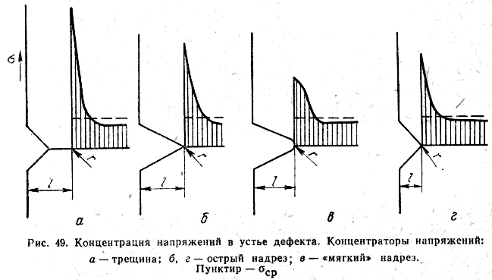
Рисунок 6 Концентрация напряжений в устье дефекта

Концентрация напряжения (К) тем больше, чем острее дефект (сравни рис. 6, а - б) и больше его длина (сравни рис. 6, а - в), что выражается следующей формулой:
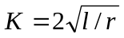,
где:
— полудлина дефекта;
— радиус закругления в вершине дефекта.
Величина r может быть очень малой, т. е. трещина очень острая, но она не может быть меньше 1 Å, т. е. меньше, чем диаметр атома, и надо полагать, что минимальный радиус трещин составляет примерно 100 Å.
Отсюда для такой предельно острой трещины величина К равняется:
К . . . . . 60 20 6
l, мм . . . 1 0,1 0,01
Это значит, что если такая предельно острая трещина доросла до 1 мм, то в ее вершинах напряжение в 6000 раз больше среднего.
Если принять теоретическую прочность на отрыв σ_{теор} = 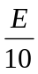 =2100 кгс/мм², то при среднем напряжении всего лишь 10 кгс/мм² в устье трещины (l=0,1 мм) возникает напряжение, равное теоретической прочности, и разрушение произойдет путем отрыва одних слоев атомов от других. Начавшийся лавинный процесс разрушения будет протекать до тех пор, пока трещина не разделит металл на два куска или более, так как по мере роста длины трещины, что следует из приведенного выше уравнения, требуется все меньшее и меньшее напряжение.
Из описанного механизма разрушения вытекает, что образование трещины и ее рост до критической величины (критическая трещина характеризуется тем, что в ее устье напряжение достигает значения теоретической прочности) происходит в результате движения дислокаций, тогда как распространение трещин (сверх критической длины) происходит без пластической деформации.
Описанный механизм характеризует так называемое хрупкое разрушение. Хрупкому разрушению предшествует пластическая деформация до достижения трещины критического размера и затем хрупкое бездислокационное разрушение.
Начавшееся хрупкое разрушение является самопроизвольным процессом; накопленная в системе энергия поддерживает процесс лавинообразного хрупкого разрушения, затрата энергии на образование новых поверхностей меньше, чем освобождающаяся при этом упругая энергия. Гриффитсом было установлено, что существует некоторая критическая длина трещины, назовем ее первой критической и обозначим через l_{э}, рост которой происходит самопроизвольно и сопровождается уменьшением энергии в системе. Как было сказано выше, для того чтобы трещина двигалась, кроме энергетических условий (уменьшение энергии в системе), требуется и достижение определенного напряжения в устье трещины, что достигается при втором критическом ее размере — l_{с}. Ввиду того, что в металлах трещина не предельно остра, определяет хрупкую прочность вторая критическая длина дефекта, поскольку l_{с}>> l_{э}, для стекла имеет место обратная картина l_{с} = l_{э} или разница между l_{с} и l_{э} не так велика. Это количественная, но не принципиальная разница хрупкого разрушения стекла и металла.
Важным, даже основным моментом описанного выше механизма хрупкого разрушения металлов, является достижение в устье трещины напряжения, равного теоретической прочности. Это условие будет выполнено, если о мере развития трещины последняя будет острой. Если трещина будет раскрываться и радиус в ее вершине увеличивается, т. е. не только l, но и r будет расти, то для ее движения будет требоваться все большее и большее напряжение (если дробь l/r будет уменьшаться). В этом случае трещина так и не достигнет критического размера, хотя может распространиться на все се сечение. Такое разрушение является вязким.
Каковы основные показатели, которые позволяют отнести разрушение к хрупкому или вязкому типу.
Для хрупкого разрушения типична острая, часто ветвящаяся трещина, большая скорость ее распространения и отсутствие пластической реформации при ее распространении. Трещина движется за счет накопленной упругой энергии. Для вязкого разрушения характерна тупая, раскрывающаяся трещина, малая скорость ее распространения и значительная пластическая деформация металла при ее продвижении.
Вид разрушения - вязкий или хрупкий определяют в результате изучения изломов (фрактография).
Существуют два вида излома - вязкий «волокнистый» и хрупкий «кристаллический». Первый вид излома свидетельствует, что для разрушения требовалась определенная работа и металл имеет хорошие свойства; второй - что само разрушение произошло почти мгновенно без затраты большой работы и металл ненадежный.
При электронномикроскопическом исследовании вязкое разрушение характеризуется чашечным строением излома. Чашечный излом - результат пластической деформации, вызванной движением тупой трещины. Хрупкое разрушение характеризуется ручьистым изломом. Плоские фасетки указывают на отрыв одной части кристалла от другой.
Раньше были рассмотрены два крайних случая. В действительности в металлах не бывает ни чисто вязкого, ни чисто хрупкого разрушения. В первом можно найти следы хрупкости (вязкое разрушение происходит путем образования пор, перемычки между которыми могут разрушаться путем отрыва, т. е. хрупко, рис. 8), а во втором случае - следы пластической
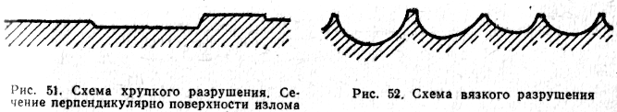
Рисунок 7,8 Схема хрупкого разрушения, сечение перпендикулярно поверхности излома. И схема вязкого разрушения

деформации (перескок с одной на другую плоскость отрыва, рис. 7). Поэтому когда говорят о вязком или хрупком разрушении металла, это значит, что явно превалирует один из описанных механизмов.
Весьма часты случаи смешанных разрушений; методом фрактографии можно определить долю того и другого вида (например, если волокна в изломе 30% — обозначается через % В — это значит 30% сечения разрушилось вязко, а 70% — хрупко). Вид разрушения зависит от многих факторов — состава металла, его структурного состояния, условий нагружения и особенно от температуры. Для многих металлов, в первую очередь имеющих объемноцентрированную кубическую или гексагональную решетку, при определенных температурах изменяется механизм разрушения; вязкое разрушение при высокой температуре сменяется хрупким.
Температурный интервал изменения характера разрушения называется порогом хладноломкости. Как было отмечено, вязкое разрушение характеризуется волокнистым (чашечным) изломом и определенной величиной работы распространения трещины, а хрупкий - кристаллическим (ручьистым) изломом при практически нулевом значении работы распространения.
Следовательно, порог хладноломкости характеризуется температурным интервалом, в котором % В или а_{р} смешается от 100% (или некоторого значения для а_{р}) до 0 (а_{р} — работа распространения трещины) (рис. 9).

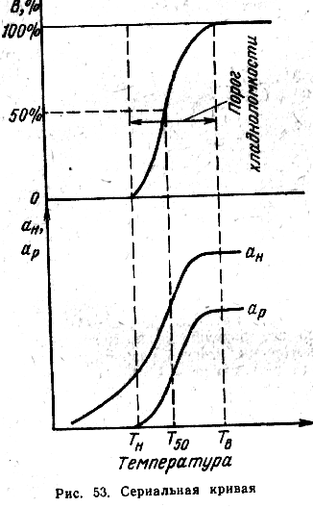

Рисунок 9 Сериальная кривая
Кривая, подобная изображенной на рис. 9, называется сериальной, потому что для ее построения требуется проведение серии испытаний при разных температурах. Порог хладноломкости, очевидно, характеризуется двумя температурами: Т_{в} (выше этой температуры излом - полностью вязкий) и Т_{в} (ниже этой температуры - излом полностью хрупкий и а_{р} = 0).
Если порог хладноломкости характеризуют одной цифрой, те указывают середину порога Т₅₀ (температура, при которой 50% волокна в изломе или величина ар уменьшились вполовину).
Положение порога хладноломкости зависит от многих факторов:
1) структуры и размера зерна. В частности, измельчение зерна понижает порог хладноломкости;
2) состава металла. Вредное влияние имеют многие загрязняющие металл примеси;
3) скорости деформации. Увеличение скорости деформации повышает порог хладноломкости;
4) размеров образца (детали).
Чем больше сечение, тем выше порог хладноломкости.
Здесь следует отметить, что надрез (концентратор) не влияет на порог хладноломкости. Это обстоятельство, естественно, объясняется тем, что на дне надреза возникает вначале трещина и вне зависимости от исходного концентратора напряженное состояние становится одинаковым (хотя оно было существенно разным до возникновения трещины).
Как говорилось выше, надежным конструкционным материалом является такой, в котором работа распространения трещины не равна нулю. Поэтому эксплуатировать в сколько-нибудь ответственных случаях металл при температуре ниже Т_{н} нельзя. Лучше всего применить материал, у которого Т_{в} лежит ниже температуры эксплуатации. Разница между температурой эксплуатации и Т₅₀ (поскольку допустимо во многих случаях некоторое количество хрупкой составляющей в изломе) называют запасом вязкости.
Запас вязкости не может быть равным нулю, так как возможны возникновения в процессе эксплуатации, ухудшающие вязкость (повышающие порог хладноломкости) обстоятельства, а это приведет к охрупчиванию материала. В соответствии с этим, положение порога хладноломкости характеризует сопротивление хрупкому разрушению. Чем ниже положение порога, тем более надежен материал, так как охрупчивающие факторы могут еще и не перевести его в состояние, склонное к хрупкому разрушению.
Выше порога хладноломкости материал тоже может быть ненадежным, если мало абсолютное значение а_{р}. Поэтому надо стремиться к повышению этой величины, характеризующей сопротивление вязкому разрушению. В основном величина а_{р} зависит от уровня прочности - чем выше прочность (выше σ_{в,} σ_{0,2}), тем ниже а_{р}; хотя имеют значение и другие еще недостаточно точно установленные факторы.
Вот почему создание материалов высокой прочности (высокие значения σ_{в,} σ_{0,2}) и одновременно высокой надежности (низкое положение Т_{в} и Т_{н} и большая величина а_{р}) является чрезвычайно сложной задачей.
Порог хладноломкости, работа распространения (и зарождения) трещины определяется посредством ударных испытаний, однако получаемые при этом цифры (Т_{в}, Т_{н}, Т₅₀, а_{р}) и др. не могут быть использованы в прочностных расчетах (в этом их принципиальное отличие от пределов текучести и прочности). Указанные характеристики надежности сравнительно просто определимы. Зная их, можно сказать, какой материал лучше, какой надежнее, при сравнении двух или более материалов, но нельзя по ним рассчитать деталь, установить расчетом ее размеры.
Однако, эта задача, т. е. создание характеристик (параметров) несплошного материала, используя которые можно производить расчеты на прочность, была в последнее время решена. Изучение процессов разрушения с широким математическим обобщением привело к созданию определенного научного направления - механики разрушения.
Истоки этого направления начинаются с работ А. Гриффитса (20-е годы), который показал, что разрушение высокопрочных материалов обусловлено имеющимися в теле трещинами или трещинно-подобными дефектами, развитие которых и определяет весь процесс разрушения. Как указывалось выше, концентрация напряжений в устье дефекта прямо пропорциональна корню квадратному из отношения его длины к радиусу закругления. Если напряжение в устье дефекта достигнет теоретической прочности, то произойдет хрупкое разрушение и трещина увеличится по длине. Такое местное разрушение в устье трещины может перейти в самопроизвольное, если уменьшение упругой энергии, обусловленное приростом трещины, будет превышать работу, необходимую для образования новых поверхностей, т. е. поверхностная энергия должна быть меньше высвобождающейся упругой энергии.
Это возможно по достижении длины трещины критического размера (рис. 10).
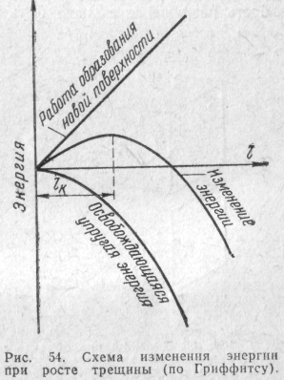
Рисунок 10 Схема изменения энергии при росте трещины (по Гриффитсу)

Сила, необходимая для того, чтобы продвинуть трещину на 1 см, и обозначаемая через G, по своему смыслу и размерности (кг/см или кгс*м/см²) аналогична работе распространения трещины (ар, кгс*м/см²).
Расчеты приводят к следующему соотношению:
G = πlσ²/E,
где σ — среднее напряжение.
Величина G достигает критического значения (G_{c}), когда критическое значение получает произведение lσ² (длина трещины, умноженная на квадрат напряжения), поскольку отношение π/E для данного материала — величина постоянная.
Таким образом, критерий G связывает воедино приложенное напряжение (σ) и длину дефекта (l), от которых зависит надежность материала, его сопротивление разрушению.
Математической интерпретацией критерия G является параметр К (называемый коэффициентом интенсивности напряжения), более удобный, чем G, для экспериментального определения и использования в расчетах на прочность:
G = K²/E или 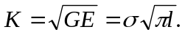
Размерность параметра К — кг/мм^{3/2}, несколько необычная для оценочных характеристик материала, показывает, что эта характеристика — лишь удобная трансформация параметра G, имеющего четкий физический смысл.
Коэффициент интенсивности напряжения К при разрушении путем отрыва обозначают как К₁ и определяют на массивных образцах при ряде ограничительных условий.
Во-первых, испытанию могут подвергаться материалы, для которых предел текучести гладкого образца больше предела прочности образца с трещиной. Это свидетельствует о том, что данное испытание применимо лишь для материалов, разрушающихся хрупко или полухрупко.
Во-вторых, должна быть обеспечена плоская деформация, т. е. поверхность разрушения должна быть перпендикулярна действующей силе (без боковых скосов). Только при этих условиях коэффициент интенсивности получает стабильное для данного материала значение, достигаемое при определенной величине сечения образца. Практически было показано, что толщина образца (рис. 10) должна удовлетворять следующему соотношению:
b ≥ 2,5 (K_{Ic}/σ_{0,2})².
Это тоже накладывает существенные ограничения на применение метода. Действительно, для малопрочных высокопластичных материалов K_{Ic} = 500 кгс/мм^{3/2} и σ_{0.2}=50 кгс/мм² исходя из формулы толщина образца В должна быть равна 250 мм, что практически неосуществимо. Величину K_{Ic} определяют обычно на высокопрочных сталях (σ_{0,2}>120 кгс/мм²), разрушающихся хрупко и полухрупко.
Практическое значение параметра K_{Ic} состоит в том, что, зная его, можно определить величину разрушающих напряжений σ (рис. 11) в зависимости от формы и размера дефекта (l*m) и, наоборот, зная 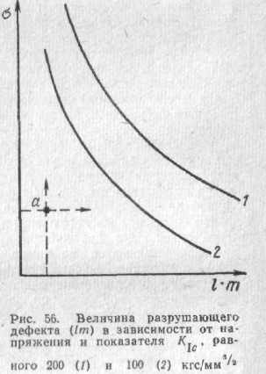
Рисунок 11 Величина разрушающего дефекта (l*m) в зависимости от напряжения и показателя K_{Ic}

рабочее напряжение в детали, можно предсказать размер трещин, при достижении которого произойдет разрушение.
На данной схеме σ — рабочее (реальное) среднее напряжение, l — длина дефекта, m — его характеристика (для дефектов типа трещин m =от 0,5 до 2).
Если точка а на этой схеме показывает механическое состояние материала, то дефект при таком напряжении не опасен, однако разрушение произойдет в момент пересечения с кривыми K_{Ic}, если будет расти рабочее напряжение или увеличиваться в результате усталостных повреждений (например, длина дефекта). Очевидно, материал с более высоким значением K_{Ic} более надежен, так как при большем напряжении или длине трещин произойдет разрушение.
Заключение
В этом реферате были рассмотрены следующие вопросы: какими свойствами должен обладать конструкционный материал, как происходит разрушение ,в каких случаях проявляется сверхпластичность, как образуется трещина, описывается механизм разрушения, виды механических разрушений(от чего они зависят), какие виды трещин характерны для определенного вида разрущения, что такое чашечный излом, порог хладноломкости и т.д. Работая над этим рефератом я открыл для себя много нового, что, надеюсь, пригодится в моей дальнейшей жизни
Список использованной литературы
Рид В. Дислокация в кристаллах. Пер. с английского. М; Металлургиздат, 1957, 279 с.
Коттрел А. Дислокация и пластическое течение в кристаллах. М; Металлургиздат,1958, 267 с.
Штейнберг С.С. Металловедение. Т. 1. М; Металлургиздат, 1961, 598 с.
Атомный механизм разрушения. Пер. с англ. (Материалы конференции) М; Металлургиздат, 1963, 660 с.
Чалмерс Б. Физическое металловедение. Пер. с английского. М; Металлургиздат, 1963, 455 с.
Горелик С. С. Рекристаллизация металлов и сплавов. М; Металлургия, 1966, 325 с.
Структура и механические свойства металлов (Материалы конференции) М; Металлургия, 1967, 364 с.
Новиков И. И. Теория термической обработки металлов. М; Металлургия, 1974, 400 с.
Фридман Я. Б. Механические свойства металлов. М; Машиностроение, 1974. Т. 1 472 с.
Раузин Я. Р, Шур Е. А. Конструктивная прочность стали. М; Машиностроение, 1975, 62 с.

Министерство образования РФ

Уфимский государственный нефтяной технический
университет

Кафедра нефтегазопромыслового оборудования

РЕФЕРАТ
по предмету «Физическая природа разрушения»

Выполнил: студент группы МП-00-01 Д. А. Вострецов

Проверил: М. М. Закирничная

Уфа 2003

